历年考研数学真题下载：2008年考研数学一真题
历年考研数学真题一向是备战考研考生最重视的复习资料，考生可以通过历年考研数学真题来了解及预测下一年考研数学命题特点以及考查的重点题型，为了方便大家系统的使用历年考研数学真题，文都考研整理了2000年至2016年考研数学一、数学二、数学三的真题及答案解析，帮助考生备战2018考研数学，以下是2008年考研数学一真题：
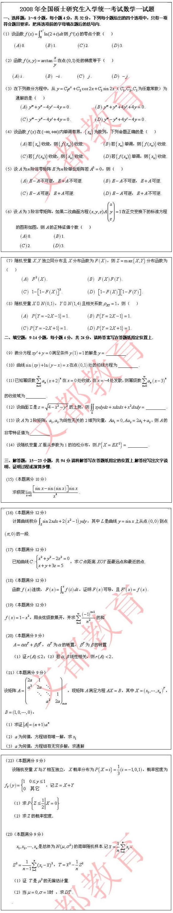
【温馨推荐】文都教育2018考研大纲专题已上线——点击进入，文都各位名师届时将为考生们做出全面详细的解析。
文都考研会及时为考生们推送各类新鲜、实用且有效的，有关考研数学的复习资料、资讯类以及2018考研数学大纲解析等信息。关注文都考研网【kaoyan.wendu.com】，轻按Ctrl+D添加收藏，让我们在成长的路上一同前行，2018考研，有你有文都。
【小编推荐】
全国各招生单位2018研究生招生简章专题
2018考研数学大纲预览:参考17考研数学大纲汇总解析
文都教育名师团 2018考研强化班系列视频讲座
2018考研公共课基础班及2019考研高分规划视频讲座

